الـجمهورية الـجزائرية الديمقراطية الشعبية.

مديرية التربية لولاية الجزائر غرب وزارة التربية الوطنية
متوسطة الكحلة الجديدة السنة الدراسية :3202/4202
المستوى:الثانية متوسط المدة :ساعة و نصف

إختبار الفصل الثالث في مادة العلوم الفيزيائية و التكنولوجيا

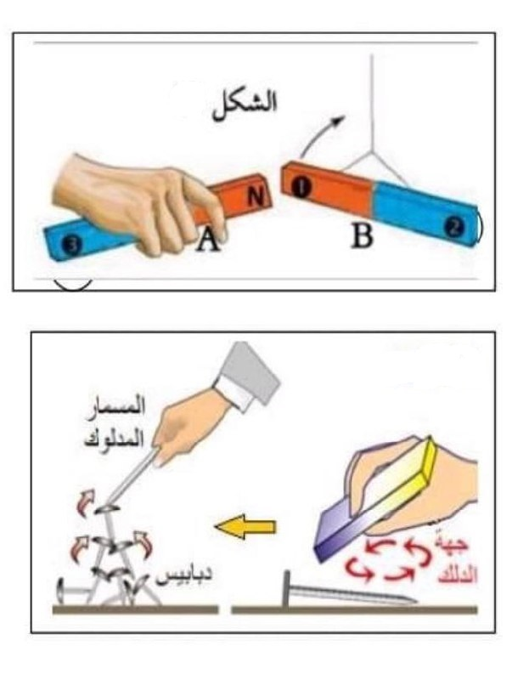
الوضعية الأولى:
للتعرف على بعض الظواهر المغناطيسية قام محمد بمجموعة من التجارب:
1
- التجربة $1$ : قرب محمد المغناطيس A للمغناطيس B فلاحظ أنه يبتعد في الإتجاه الموضح في الشكل )1 (.
- ما هي الظاهرة الموضحة في الشكل )1 (
- استنتج نوع الأقطاب 1 و 2 و 3
الشكل 2
- التجربة 2 : بأحد المغناطيسين قام محمد بدلك مسمار فولاذي و قربه الى مجموعة من الدبابيس فاندهش من انجذابها اليه . لاحظ الشكل )2 (.
- فسر سبب انجذاب الدبابيس الى المسمار الفولاذي .
- برأيك هل تسقط الدبابيس بعد مدة زمنية ، لماذا ؟
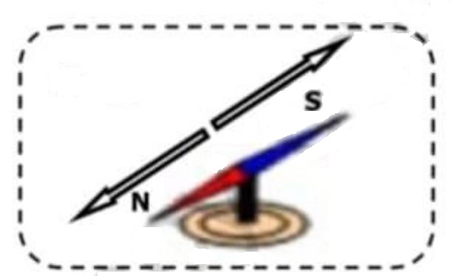
الوضعية الثانية:
- تمثل الوثيقة )1 ( شكل من أشكال المغناطيس ، إذا تركناه حر الحركة يأخذ الوضعية المبينة في الوثيقة :
- كيف نسمي هذا النوع من المغانط ؟
- كيف نسمي الاتجاهين اللذان يأخذهما قطبي هذا المغناطيس ؟

- ندير مغناطيس الوثيقة )1 (حول مغناطيس أخر مستقيم في مواضع مختلفة كما تبينه الوثيقة )2 ( :
الوثيقة 1
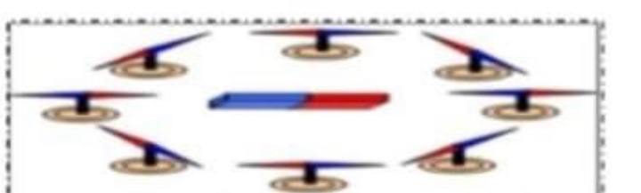
- لماذا يتغير اتجاه مغناطيس الوثيقة )1 ( في كل موضع ؟
- سمي المنطقة التي تحيط بالمغناطيس المستقيم ؟
- أرسم الخطوط التي تشكلها هذه المنطقة حول المغناطيس المستقيم ؟ كيف نسمي مجموعة هذه الخطوط ؟
الوثيقة 2

الوضعية الإدماجية:
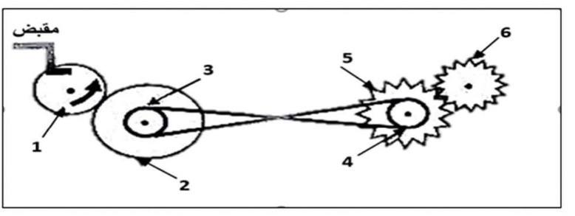
شاهد يوسف شريطا علميا حول ألية ميكانيكية لنقل الحركة في مطحنة يدوية بمقبض ، فقام بتجسيد هذه الالية الموضحة في الوثيقة )3( كمشروع تكنولوجي خاص بميدان الظواهر الميكانيكية .
الوثيقة -3-

- من خلال ما درست و باستغلال الوثيقة )3( :
- سم العناصر المرقمة لنقل الحركة التي استعملها يوسف في تحقيق مشروعه .
- أذكر طرق نقل الحركة التي استعملها يوسف .
- حدد جهة دوران كل عنصر في التركيبة عند دوران العنصر )1( .
- كيف تم تركيب السير بين العنصرين )3( و )4( . و لماذا ؟
- اختر الطريقة التي تفضلها في تحقيق مشروعك من بين طرق نقل الحركة التي درستها مع ذكر محاسنها و مساوئها .

طريقة نقل الحركة المفضلة هي : ...........................................................................
محاسن الحركة | مساوئ الحركة
1. .......................................  2. ....................................... | 1. .......................................  2. .......................................

بالتوفيق

